成都市实验外国语学校2012级高一上期10月月考
数学试题
本试卷分第Ⅰ卷（选择题）和第Ⅱ卷（非选择题）两部分。第Ⅰ卷第1页至第2页，第Ⅱ卷3页至4页。满分150分，考试时间120分钟。
第Ⅰ卷（选择题，共60分）
1、答第Ⅰ卷前，考生务必将自己的姓名、考号、考试科目涂写在机读卡上。
2、第Ⅰ卷每小题选出答案后，用铅笔把机读卡上对应题目的答案标号涂黑，如需改动，用橡皮镲干净后，再涂其它答案，不能答在试卷上。
3、考试结束，监考人员只将第Ⅰ卷的机读卡和第二卷的答题卡收回。
一、选择题：（本大题共12各小题，每小题5分，共60分）在每小题给出的四个选项中，有且只有一个项是符合题目要求的。
1、在“①高一数学课本中的难题；②所有的正三角形； ③方程的实数解”中，能够表示成集合的是( C)
（A）② （B）③ （C）②③ （D）①②③
2.已知全集U=R,则正确表示集合M={-1,0,1}和N={x|x²+x=0}关系的Venn图是B
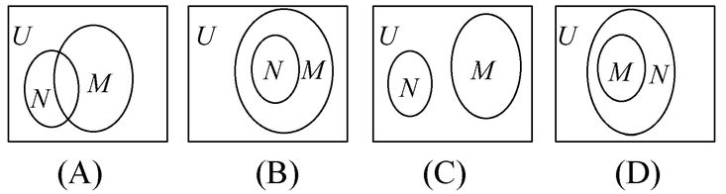
3、不等式的解集是( C)
ABC D．以上答案均不对
4、下列集合到集合的对应是映射的是( A )
（A）：中的数平方；
（B）$A=\left\{0,1\right\},B=\left\{−1,0,1\right\},f$：中的数开方；
（C）：中的数取倒数；
（D）：中的数取绝对值
5.集合A={x|y=,x∈R}，B={y|y=x²-1,x∈R}，则A∩B=( C )
(A){(-,1),(,1)} (B)Ø (C){z|-1≤z≤} (D){z|0≤z≤}
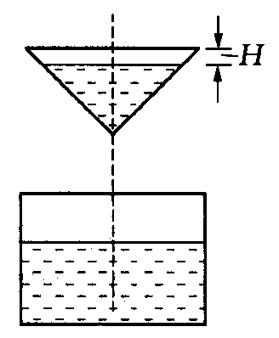
6、如图所示，液体从一圆锥形漏斗漏入一圆柱形桶中，开始时，漏斗盛满液体，经过3分钟漏完．已知圆柱中液面上升的速度是一个常量，H是圆锥形漏斗中液面下落的距离，则H与下落时间t（分）的函数关系表示的图象只可能是( A)
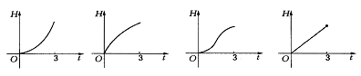
A． B． C． D．
7、函数在区间上是增函数，则的递增区间是（ C ）
A． B． C． D．
8、函数的值域是( A )
A． B． C． D．
9、若一系列函数的解析式相同，值域相同，但定义域不同，则称这些函数为“姊妹函数”，那么函数解析式为，值域为的“姊妹函数”共有（ D）
A．2个 B．3个 C．8个 D．9个
10、定义在R上的偶函数满足：对任意的，有.则 ( A )
A B
C D.
11、若函数，且，则
（ B ）
（A）一定大于零 （B）一定小于零 （C）等于零 （D）正负都有可能

12、设，则的值是( D )
A．9 B．11 C．13 D．15

第Ⅱ卷（非选择题，共90分）
1、请用蓝黑钢笔、签字笔、圆珠笔在第Ⅱ卷答题卡上作答，不能答在此试卷上。
2、试卷中横线内注有“▲”的地方，是需要你在第Ⅱ卷答题卡上作答的内容或问题
二、填空题：（每小题4分，共16分）将答案直接填在答题卡上。
13、若，则 ﹛1,2,3﹜
14、已知函数，则函数单调递增区间是
15.已知函数，则满足不等式＞的x的取值范围是

16、已知下列4个命题：
①若为减函数，则为增函数；
②若为增函数，则函数在其定义域内为减函数；
③若函数在上是增函数，则的取值范围是；
④函数，在区间上都是奇函数，则在区间是偶函数
其中正确命题的序号是 1,4 ▲ ；
三、解答题：（本大题共6小题，共74分）解答题应写出文字说明、证明过程或推演步骤。
17、（本小题满分12分）
若集合，且，求实数的值；
解：由；因此，
（i）若时，得，此时，；
（ii）若时，得，此时，；
（iii）若且时，得，此时，不是的子集；
故所求实数的值为或；

18、（本小题满分12分） 已知集合A={x|2-a≤x≤2+a}，B={x|x²-5x+4≥0},
(1)当a=3时，求A∩B，A∪(_{U}B);
(2)若A∩B=Ø，求实数a的取值范围.
18.【解析】(1)当a=3时，A={x|-1≤x≤5},
B={x|x²-5x+4≥0}={x|x≤1或x≥4}，
_{U}B={x|1＜x＜4},
A∩B={x|-1≤x≤1或4≤x≤5},
A∪(_{U}B)={x|-1≤x≤5}.
(2)当a＜0时，A=Ø，显然A∩B=Ø,合乎题意.
当a≥0时，A≠Ø，A={x|2-a≤x≤2+a},
B={x|x²-5x+4≥0}={x|x≤1或x≥4}.
由A∩B=Ø，得
，解得0≤a＜1.
故实数a的取值范围是(-∞,1).
19、（本小题满分12分）若非零函数$f(x)$对任意实数$a,b$均有，且当$x<0$时，$f(x)>1$；
（1）求证： （2）求证：$f(x)$为减函数
（3）当$f(4)=\frac{1}{\text{16}}$时，解不等式$f(x−3)⋅f(5−x^{2})≤\frac{1}{4}$

19、解：（1）
（2）设则$∴f(x_{1}−x_{2})=$$\frac{f(x_{1})}{f(x_{2})}>1⇒f(x_{1})>f(x_{2})$,$f(x)$为减函数
（3）由
原不等式转化为$f(x−3+5−x^{2})≤f(2)$，结合（2）得：$x+2−x^{2}≥2⇒0≤x≤1$
故不等式的解集为$\left\{x|0≤x≤1\right\}$
20. （本小题满分12分）.设，求函数的最小值的解析式，并作出此解析式的图像。

解：

21、（本小题满分12分）
在中学阶段，对许多特定集合（如整数集、有理数集、实数集等）的学习常常是以定义运算（如四则运算）和研究运算律为主要内容。现设集合A由全体二元有序实数组组成，在A上定义一个运算，记为，对于A中的任意两个元素，，现规定：。
（1）计算：； （2）A中是否存在元素满足：对于任意，都有成立，若存在，请求出元素；若不存在，请说明理由。
解：（1）（5,14）
（2）设元素=（x,y）, ， 则，因为。
恒成立，，所以满足条件。
▲
22、（本小题满分14分）
已知函数的自变量的取值区间为A，若其值域区间也为A，则称A为的保值区间。
（1）求函数形如的保值区间；
（2）函数是否存在形如的保值区间？若存在，求出实数的值，若不存在，请说明理由。
▲
（1），又在是增函数。，，。函数形如的保值区间有或。
（2）假设存在实数a,b使得函数，有形如的保值区间，则$a$＞０, ,
当实数a,b时，为减函数，故，，$a$=b与$a$＜b矛盾。
当实数$a$,b 时，为增函数，故，，
得方程在上有两个不等的实根，而，即无实根。

当，，，而。故此时不存在满足条件的实数a,b。综上述，不存在实数a,b使得函数，有形如的保值区间，

